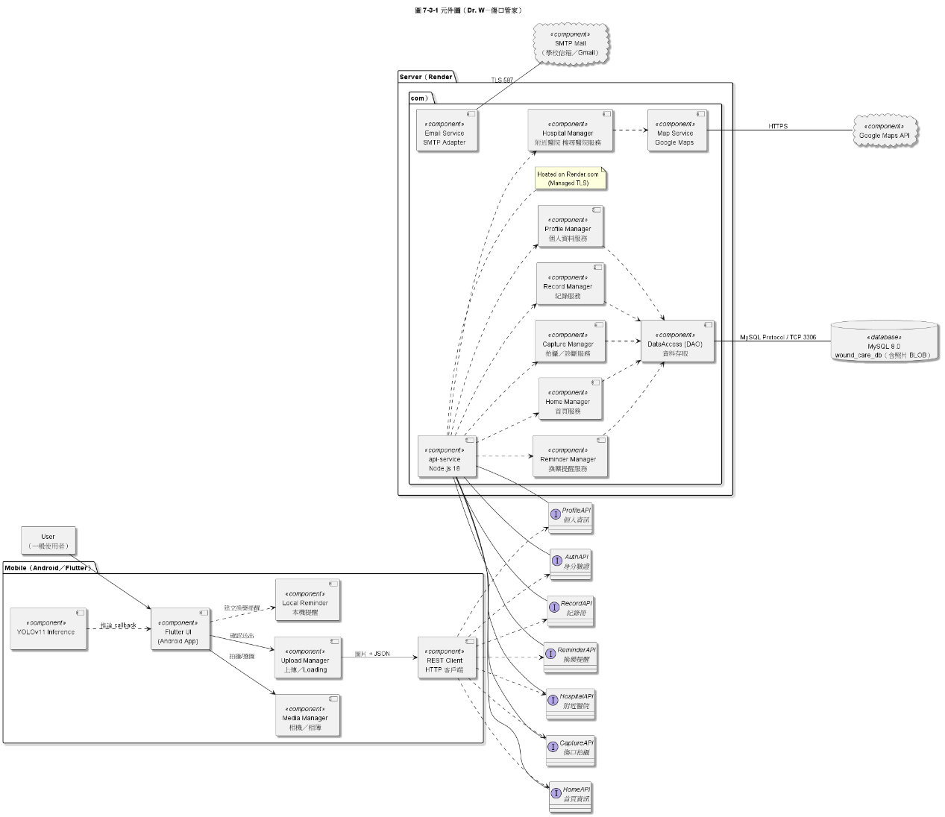
A. Mobile（Android／Flutter）
- Flutter UI (Android App)：頁面與使用流程控制。
- REST Client (HTTP)：與後端 API 溝通（HTTPS）。
- Media Manager（相機／相簿）：拍照或選圖。
- YOLOv11 Inference：在裝置端做初步傷口類型判斷；結果回傳 UI。
- Upload Manager（上傳／Loading）：整合圖片與 JSON 上傳。
- Local Reminder（本機提醒）：建立換藥提醒（不經伺服器）。
B. Server（Render.com 託管）
- api-service（Node.js 18）：對外提供各 API（下面的介面球），並轉送至對應的 Manager。
  - Home / Hospital / Capture / Record / Profile / Reminder Manager：各自負責對應業務。
  - Map Service（Google Maps 包裝）：封裝 Maps/Places/Distance 等外部呼叫。
  - Email Service（SMTP Adapter）：寄送註冊／忘記密碼驗證碼。
  - DataAccess (DAO)：統一資料庫存取。
註：在圖上以 note 表示 Hosted on Render.com（Managed TLS），與部署一致。
C. External Services
- MySQL 8.0（114-Drw_New_db）：校內 DB，現階段亦存照片Google Maps API：外部地圖／地點／距離等。
- SMTP Mail（學校信箱／Gmail）：驗證碼寄送。
3) API 介面（lollipop／插槽）
- 提供（球）： AuthAPI / HomeAPI / HospitalAPI / CaptureAPI / RecordAPI / ProfileAPI / ReminderAPI 由 api-service 對外提供。
- 需求（插槽）： REST Client 以插槽連到上述 API，代表 App 端使用這些介面。
4) 主要流程
- 登入／註冊／忘記密碼：App → AuthAPI；註冊／重設密碼時，api-service 產生驗證碼→ Email Service 透過 SMTP 寄信 → App 輸入驗證碼 → 通過後設定密碼。
- 傷口拍攝與診斷：App 用 Media Manager 拍照，YOLOv11 推論；Upload Manager 送圖＋欄位到 CaptureAPI → Manager/DAO 落 DB → 回傳診斷建議與預估癒合時間。
- 附近醫院／收藏：App → HospitalAPI；Server 透過 Map Service 呼叫 Google Maps，回傳清單；收藏／取消收藏落 DB。
- 紀錄冊：App → RecordAPI 取歷史紀錄（含圖）；必要時讀取 BLOB 圖片。
- 本機提醒：UI → Local Reminder 安排通知，不需伺服器推播。

